

| **FECHA** | **VERSIÓN** | **DESCRIPCIÓN DE CAMBIO** |
| --- | --- | --- |
| 21 de febrero de 2025 | 03 | Se traslada documento de proceso de Gestión de Calidad con código PG-GC-06 a la nueva estructura con código DI-GDC-001 bajo nueva codificación, versión, fecha de actualización y control de firmas a partir de los nuevos responsables de acuerdo al IN-GDC-001 Instructivo Elaboración y Control de Información Documentada, versión 03 del 25 de enero de 2025 numeral 7.1 Aprobación del documento.   1. Se actualiza la Ruta crítica 2. Se actualiza los servicios prestados 3. Se actualiza la capacidad instalada 4. Se actualiza el mapa de procesos 5. Se actualiza el organigrama edición 2025 6. Se actualiza la plataforma estratégica |
|  |  |  |

**PROGRAMA DE AUDITORÍA**

**PARA EL MEJORAMIENTO DE LA CALIDAD**

**EN LA ATENCIÓN EN SALUD**

**HOSPITAL SAN JOSÉ DE TÚQUERRES**

Contenido

1. PRESENTACIÓN 5

2. NORMOGRAMA. 6

3. DEFINICIONES 7

4. PERFIL INSTITUCIONAL DEL HOSPITAL SAN JOSÉ DE TÚQUERRES 9

5. ESTRUCTURA ORGNANIZACIONAL 9

6. COMPONENTES E DIRECCIONEAMIETO ESTRATÉGICO 10

7. MODELO DE ATENCIÓN EN SALUD 13

8. RUTA DE ATENCIÓN PRIMARIA EN SALUD- RED MEDICRON 14

9. MAPA DE PROCESOS 15

10. PROGRAMA DE AUDITORÍA PARA EL MEJORAMIENTO DE LA CALIDAD EN PAMEC EN RED MEDICRON IPS 15

10.1. OBJETIVO GENERAL 15

10.2. OBJETIVOS ESPECÍFICOS 15

10.3. ALCANCE 16

10.4. TIEMPO DE EJECUCUCIÓN DEL PAMEC 16

10.5. AUTOEVALUACIÓN DE ESTÁNDARS DE ACREDITACIÓN 17

10.6. DIMENSIONES POR EVALUAR 19

11. SELECCIÓN DE PROCESOS A MEJORAR 22

11.1. Priorización de procesos 23

11.1.1. Matriz de priorización 23

12. DEFINICIÓN DE LA CALIDAD ESPERADA 25

12.1. MEDICIÓN INICIAL DEL DESEMPEÑO 26

12.2. PLAN DE MEJORA PARA PROCESOS SELECCIONADOS 27

15.3. EVALUACIÓN DEL MEJORAMIENTO 27

15.4. APRENDIZAJE ORGANIZACIONAL 28

16. PLAN DE ACCIÓN INICIAL 29

17. CRONOGRAMA GENERAL RUTA CRÍTICA DEL PAMEC 2025-2026 29

# PRESENTACIÓN

El decreto 780 de 2016 define la Auditoria para el Mejoramiento como “el mecanismo sistemático y continuo de evaluación y mejoramiento de la calidad observada, respecto de la calidad esperada de la atención de salud” que reciben los usuarios. De igual manera, se tiene que el Sistema Único de Acreditación en Salud y la Auditoria para el Mejoramiento de la Calidad son componentes básicos del Sistema Obligatorio de la Garantía de la Calidad que conllevan a un mejoramiento continuo en cumplimiento de los objetivos estratégicos establecidos por la Empresa, con el fin común de satisfacer las necesidades y expectativas de atención en salud del usuario, familia y demás grupos de interés

Es por ello, que el presente manual del Programa de Auditoría para el Mejoramiento de la Calidad PAMEC, se articula con la filosofía del direccionamiento estratégico de RED MEDICRON IPS, apalancando el cumplimiento de su propuesta de valor institucional que establece: “Hacemos grata la experiencia de la persona y su familia durante todo el ciclo de atención en salud, siendo resolutivos y promoviendo su bienestar, a través de servicios integrados, humanizados y seguros en los diferentes niveles de complejidad, a costos razonables y en cumplimiento de los resultados en salud.”

En cuanto al enfoque, se tiene que el Programa de auditoria para el mejoramiento de la calidad PAMEC de RED MEDICRON IPS, se fundamenta principalmente en la autoevaluación de los estándares de acreditación en salud, realizada, para la vigencia 2025- 2026. La cual se basa en lo descrito en el manual de acreditación en salud ambulatorio y hospitalario de Colombia, versión 3.1, enmarcado en la Resolución 5095 del 2018. Con sustento en el seguimiento, desempeño, evaluación y mejora de los procesos catalogados como prioritarios para la prestación de los servicios de salud con calidad, oportunidad, accesibilidad, seguridad, pertinencia y continuidad.

El PAMEC del Hospital San José de Túquerres, está liderado por la Jefatura de gestión de calidad de Red MEDICRON IPS y por la Coordinación de Calidad del Hospital, según lo establecido en la resolución de Dirección Ejecutiva No 20 del 2024. Siendo la jefatura de calidad, la encargada de la consolidación de la información y análisis, que será presentada al Comité de Calidad y en los escenarios correspondientes para la toma de decisiones.

# NORMOGRAMA.

|  |  |  |
| --- | --- | --- |
| **QUIEN** | **NORMA** | **OBJETO** |
| **Consejo superior de la judicatura.** | Constitución política de Colombia, artículo 48 | Define la seguridad social como un servicio público, bajo la dirección, coordinación y control del estado, con principios de eficiencia, universalidad y solidaridad. |
| Constitución política de Colombia, artículo 49 | Se establece como funciones del estado establecer las políticas para la prestación de servicios de salud por entidades privadas y ejercer su vigilancia y control. |
| **Congreso de la república de Colombia** | Ley 100 de 1993: Artículo 153 | Fundamentos del servicio público: Dentro de los cuales se encuentran equidad, obligatoriedad, protección integral, libre escogencia, autonomía de las instituciones, descentralización administrativa, participación social, concertación y calidad. |
| Ley 100 de 1993: Artículo 178 | Dentro de las funciones de las Entidades Promotoras de Salud se incluyen: “Establecer procedimientos para controlar la atención integral, eficiente, oportuna y de calidad en los servicios prestados por las Instituciones Prestadoras de Servicios de Salud”. |
| Ley 100 de  1993: Artículo 227 | Control y evaluación de la calidad del servicio de salud: establece la responsabilidad del gobierno de definir el sistema obligatorio de garantía de calidad de la atención en salud para garantizar la adecuada calidad en la prestación de servicios de salud. |
| **Ministerio de Salud y la**  **Protección Social** | Decreto 1011 de 2006 | Por el cual se establece el Sistema Obligatorio de Garantía de la Atención de Salud del sistema general de seguridad social y sus resoluciones reglamentarias. |
| Resolución 3100 de 2019 | Con la expedición de esta resolución el Ministerio de Salud y Protección social, actualizó las normas de Habilitación de los servicios de salud que deberán aplicar los prestadores de servicios de salud, donde se resalta que el principal beneficio de la norma es la seguridad del paciente, siendo este el hilo conductor de la misma. |
| Resolución 256 de 2016 | Por la cual se dictan las disposiciones en relación con el sistema de información para la calidad y se establecen los indicadores para el monitoreo de la calidad en salud. |
| Decreto 780 de 2016 Parte 5 - titulo 1- titulo 4 | Por medio del cual se expide el Decreto Único Reglamentario del Sector Salud y Protección Social |
| Resolución 5095 de 2018 | Por el cual se adopta el “Manual de acreditación en salud ambulatorio y hospitalario de Colombia versión 3.1”. |
| Resolución 3100 de 2019 | Por la cual se definen los procedimientos y condiciones de inscripción de los prestadores de servicios de salud y de habilitación de los servicios de salud y se adopta el “Manual de inscripción de prestadores y habilitación de servicios de salud”. Deroga a la resolución 2003 de 2014. |
|  | Pautas de Auditoria para el mejoramiento de la calidad de la atención en salud. MPS versión 2007. | Establece la Guía básica para la Implementación de Pautas de Auditoria para el Mejoramiento de la Calidad de la atención en salud. MPS versión 2007. |
| **Supersalud** | Circular externa 012 de 2016 | Realiza adiciones, eliminaciones y modificaciones a la circular 047 de 2007 (Circular única) en lo relacionado con el programa de auditoría para el mejoramiento de la calidad de la atención en salud (PAMEC) y el sistema de información para la calidad. |

# DEFINICIONES

* 1. **Autocontrol:** Consiste en la capacitación de cada uno de sus funcionarios para la realización de sus actividades cotidianas y que ellos a su vez participen activamente en la detección de fallas en los procesos que ellos mismos ejecutan.
  2. **Auditoría interna:** Es la evaluación crítica que se realiza en el interior de la institución, que permite detectar fallas en la calidad, genera las recomendaciones necesarias para corregir las deficiencias evidenciadas y acompaña a los responsables de los procesos al momento del mejoramiento de los mismos.
  3. **Auditoría externa:** Es la realización de una evaluación de los procesos de atención y auditoria a través de una entidad externa, la cual realimenta a la institución con informes que muestran la calidad del servicio prestado y el cumplimiento de los planes de mejoramiento internos.
  4. **Acciones preventivas – Auditoría del riesgo:** La auditoría de riesgo evalúa el seguimiento a los procesos relacionados con el aseguramiento de la atención al riesgo de una población de enfermar o permanecer sana. Involucra el seguimiento a través del análisis de indicadores de gestión de los procesos operativos y de prestación de servicios de salud priorizados.
  5. **Auditoria de seguimiento y control:** La auditoría de seguimiento permite integrar operativamente él diagnóstico de una situación, los procedimientos, planes de mejoramiento y las diversas acciones encaminadas a optimizar y adecuar las deficiencias en la prestación de los servicios de salud. Se caracteriza por ser una auditoria periódica que retroalimenta a los diversos actores del proceso.
  6. **Auditoría para el mejoramiento de la calidad de la atención en salud:** Es definida por la mencionada norma como el mecanismo sistemático y continuo de evaluación del cumplimiento de estándares de calidad complementarios a los que se determinan como básicos en el sistema único de habilitación.
  7. **Auditoría coyuntural:** Es la auditoria encaminada a detectar, evaluar y documentar eventos de salud que pongan en riesgo la salud y atención de un usuario atendido. Se caracteriza por ser oportuna y con acciones resolutivas medibles a corto plazo.
  8. **Calidad:** Grado en el que un conjunto de características inherentes de los servicios de salud cumple con los requisitos de los usuarios.
  9. **Calidad esperada:** Parte de la Gestión de la Calidad enfocada al establecimiento de los objetivos y a la especificación de los procesos operativos necesarios y de los recursos relacionados para cumplir con los objetivos de la calidad.
  10. **Mejoramiento de la calidad:** Parte de la Gestión de la Calidad orientada a aumentar la capacidad de la entidad de cumplir con los requisitos de los usuarios y demás partes interesadas.
  11. **S.G.C:** Sistema de Gestión de la Calidad
  12. **Usuario:** Es la persona o afiliado al sistema de salud que hace o puede hacer uso de los servicios de salud que presta la entidad.
  13. **Sistema obligatorio de garantía de calidad de la atención en salud:** conjunto de instituciones, normas, requisitos, mecanismos y procesos, deliberados y sistemáticos, que desarrolla el sector salud para generar, mantener y mejorar la calidad de los servicios de salud en el país. Determina como características de calidad de la atención en salud: Accesibilidad, oportunidad, Seguridad, Pertinencia, y Continuidad.

Establece como componentes del SOGC:

1. El sistema único de habilitación.

2. La auditoría para el mejoramiento de la calidad de la atención de salud.

3. El sistema de Información para la calidad.

4. El sistema único de acreditación.

* 1. **Sistema único de habilitación:** Es el conjunto de normas, requisitos y procedimientos mediante los cuales se establece, se registra, se verifica y se controla el cumplimiento de las condiciones básicas de capacidad tecnológica y científica, de suficiencia patrimonial y financiera y de capacidad técnico administrativa, de obligatorio cumplimiento para la entrada y permanencia en el sistema para las organizaciones que ejercen los roles de prestación y administración.
  2. **Sistema de información para la calidad:** Es un componente del sistema de información de la empresa que comprende los procesos de recolección, consolidación, procesamiento, organización, análisis y presentación de la información producida en desarrollo de todos los procesos de gestión de calidad.
  3. **Sistema único de acreditación:** La norma lo define como “el conjunto de entidades, estándares, actividades de apoyo y Procedimientos de auto evaluación, mejoramiento y evaluación externa, destinados a demostrar, evaluar y comprobar el cumplimiento de niveles superiores de calidad” para las organizaciones que ejercen los roles de prestación y de administración que voluntariamente decidan acogerse a este proceso.

# PERFIL INSTITUCIONAL DEL HOSPITAL SAN JOSÉ DE TÚQUERRES

El municipio de Tuquerres, se encuentra ubicado en el nodo centro occidente al sur del departamento de Nariño, este limita al norte con, los Municipios de Providencia y Santacruz; al sur el municipio de Sapuyes y Ospina, al Occidente con el Municipio de Mallama y Santa Cruz, al Oriente con los Municipios de: Guaitarilla y el municipio de Imúes. Siendo este una institución de referencia de toda esta zona como una IPS de mediana complejidad.

# ESTRUCTURA ORGNANIZACIONAL

**Ilustración 1 Estructura Orgánica de RED MEDICRON IPS**

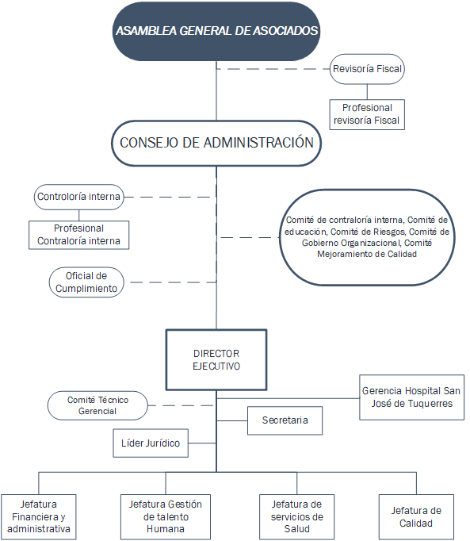

Fuente: Propia

* **Servicios prestados**

El hospital San José de Túquerres presta los servicios de atención primaria y complementaria de salud, con el código de habilitación No 5283801213, cuenta con los siguientes servicios registrados en el REPS del Ministerio de Salud y protección Social:

**Tabla 1 Registro Actual de Servicios de Salud Habilitados HSJT, Corte 04 febrero 2025**

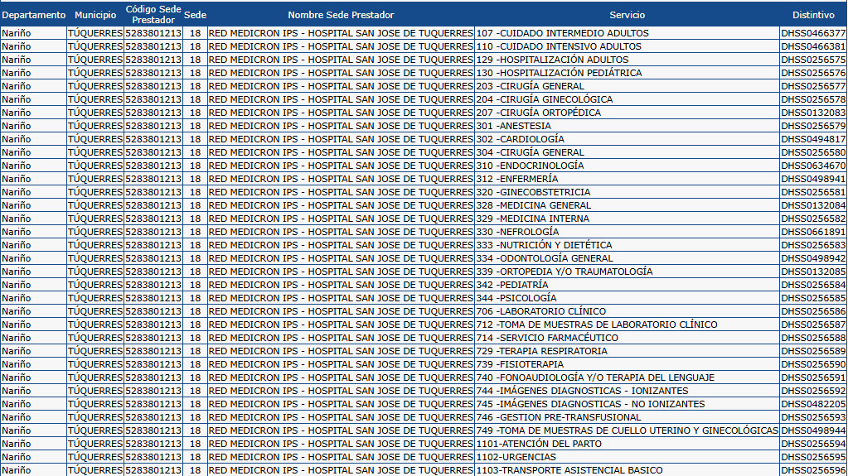

Fuente:https://prestadores.minsalud.gov.co/habilitacion/consultas/sedes_reps.aspx?tbhabi_codigo_habilitcion=5200101 213

**Tabla 2 Registro Actual de Capacidad Instalada HSJT, Corte 04 febrero de 2025**

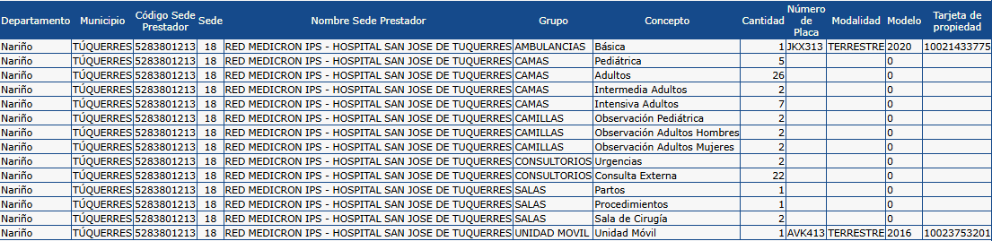

Fuente:https://prestadores.minsalud.gov.co/habilitacion/consultas/sedes_reps.aspx?tbhabi_codigo_habilitacion=5200101213

# COMPONENTES E DIRECCIONEAMIETO ESTRATÉGICO

* 1. **VISION**

Para el año 2027, Red Medicron IPS será reconocida como red de servicios de salud líder en Nariño, destacándose por su atención integral centrada en el usuario y su familia, comprometida con la sostenibilidad ambiental y financiera, la gestión del riesgo y un servicio humanizado que transforme la experiencia de salud en la región.

* 1. **MISION**

Somos una institución nariñense que presta servicios de salud primarios y complementarios, articulados en una red integrada de prestadores, con un modelo de atención integral con enfoque de riesgo centrado en el usuario y su familia. Contamos con un equipo humano competente y en constante aprendizaje, comprometido con la calidad, seguridad y humanización de la atención; con procesos, tecnología y sistemas de información basados en las mejores prácticas del mercado y acorde a las necesidades de sus grupos de interés. Promovemos el cuidado del medio ambiente, contribuimos al mantenimiento de la salud de nuestros usuarios y al equilibrio financiero institucional y del sistema.

* 1. **VALORES**

* + 1. **INTEGRIDAD:** Actuamos y servimos de una manera respetuosa y honesta, generando relaciones de confianza con todos los grupos de interés
    2. **RESPONSABILIDAD:** Cumplimos nuestros compromisos
    3. **HUMANIDAD:** Servimos con amabilidad, dignidad, seguridad y empatía, respondiendo a las necesidades de las personas.
  1. **POLÍTICA DE ATENCIÓN HUMANIZADA**

Consideramos al usuario y su familia como el centro del Modelo de Atención Integral en salud, por esta razón todo el personal asistencial y administrativo está comprometido a ofrecerles durante todo el ciclo de atención un trato amable, cálido y tolerando, basada en el respeto por la dignidad humana.

Nuestros servicios se prestan con enfoque diferencial, sin discriminación de sexo, edad, raza, orientación sexual, tipo de enfermedad, situación social, educación o país de procedencia. Dándole prioridad a las poblaciones vulnerables y con algún grado de discapacidad.

Se tendrá en cuenta en todo momento la voz del usuario y su familia, poniendo a su disposición diferentes canales que nos permitan conocer la percepción del servicio, sus necesidades y opiniones con el fin de mejorar permanentemente la prestación de nuestros servicios.

* 1. **POLÍTICA DE SEGURIDAD DEL PACIENTE**

RED MEDICRON IPS Hospital San José, se compromete a prestar servicios de salud dentro de un entorno seguro en sus procesos de atención y asume la seguridad del paciente como un componente prioritario de la calidad, para ello desarrolla acciones que promueven una cultura de seguridad justa, educativa y no punitiva.

Promueve la adopción de prácticas seguras, reduce la incidencia de eventos adversos e incidentes a través de la aplicación de una caja de herramientas y cuenta con un sistema de control a partir de la estrategia de observatorio de seguridad del paciente, todo esto con el fin de garantizar el cumplimiento de su propuesta de valor: más segura, más humana.

* 1. **POLÍTICA DE CALIDAD**

En RED MEDICRON IPS prestamos servicios de salud de calidad, en el marco de la normatividad vigente y las necesidades de nuestros usuarios y su familia. Todos nuestros servicios se encuentran en mejora continua, propiciando siempre la implementación de las mejores prácticas del mercado en procesos, tecnología y talento humano. Adoptamos los 8 principios de los sistemas de gestión de calidad definidos en la norma ISO 9001: Enfoque al cliente, liderazgo, participación del personal, enfoque basado en procesos, enfoque de sistemas para la gestión, mejora continua.

**6.6.1 OBJETIVOS DE CALIDAD**

∙ Fortalecer las políticas de humanización y seguridad del paciente en la atención en salud.

∙ Garantizar la prestación del servicio con talento humano competente, calificado y capacitado.

∙ Cumplir continuamente con el sistema obligatorio de garantía de calidad en salud.

∙ Cumplir con el programa de auditoria para el mejoramiento continuo de la calidad.

∙ Mejorar continuamente con los procesos asistenciales a través de la aplicación de guías, manuales, normas y protocolos de atención.

∙ Promover en el personal la práctica del código de ética en todos los procesos que se desarrollan en la Institución.

∙ Mantener la solidez económica de la Institución.

# MODELO DE ATENCIÓN EN SALUD

**Ilustración 2 Estructura modelo de atención integral en salud**

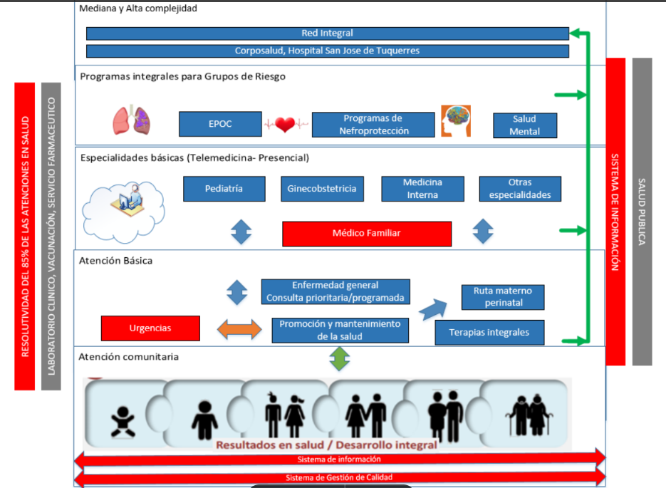

**Fuente:** Jefatura servicios de Salud

El modelo de atención integral de RED MEDICRON IPS está orientado a garantizar la resolutividad de al menos el 85% de las atenciones en salud, para ello se han identificado 4 capas de atención:

1. Capa de atención comunitaria

2. Capa de atención básica

3. Capa espacialidades básicas

4. Capa Programas integrales para grupos de riesgo

Las anteriores capas están articuladas con la red integral de prestadores de servicios de salud en los municipios donde hacemos presencia, se incluye entidades baja complejidad y de mediana de RED MEDICRON IPS, como son Hospital San José de Túquerres.

Adicionalmente, para garantizar la integralidad en la prestación de servicios se ofertan servicios complementarios como laboratorio clínico, imágenes diagnósticas.

Todo ese modelo de atención integral esta soportado en un sistema de gestión de calidad y sistema de información transversales en todas las capas de atención.

# RUTA DE ATENCIÓN PRIMARIA EN SALUD- RED MEDICRON

**Ilustración 3 Ruta de atención primaria en Salud- Red Medicron**

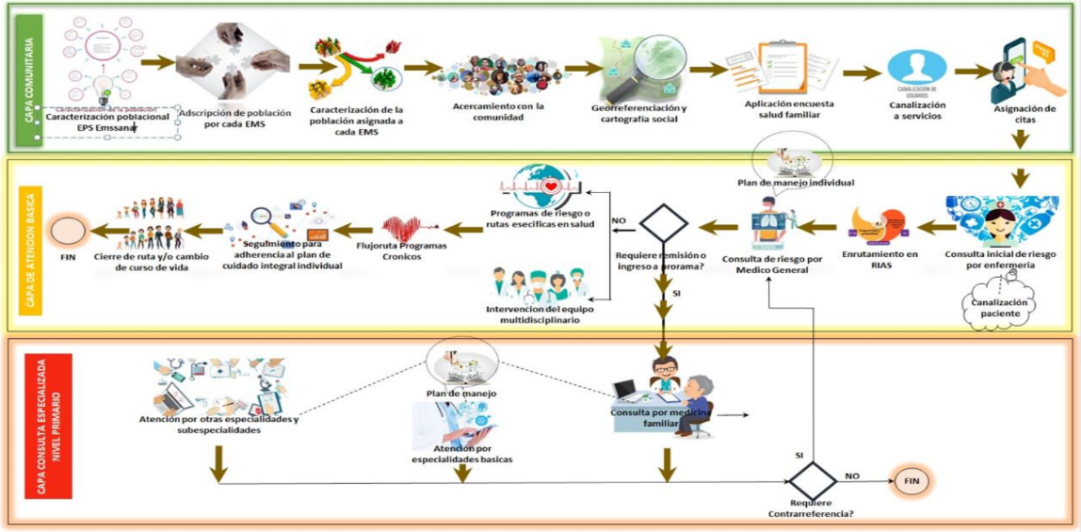

Fuente: Jefatura de Calidad

# MAPA DE PROCESOS

**Ilustración 4 Mapa de procesos RED MEDICRON IPS**

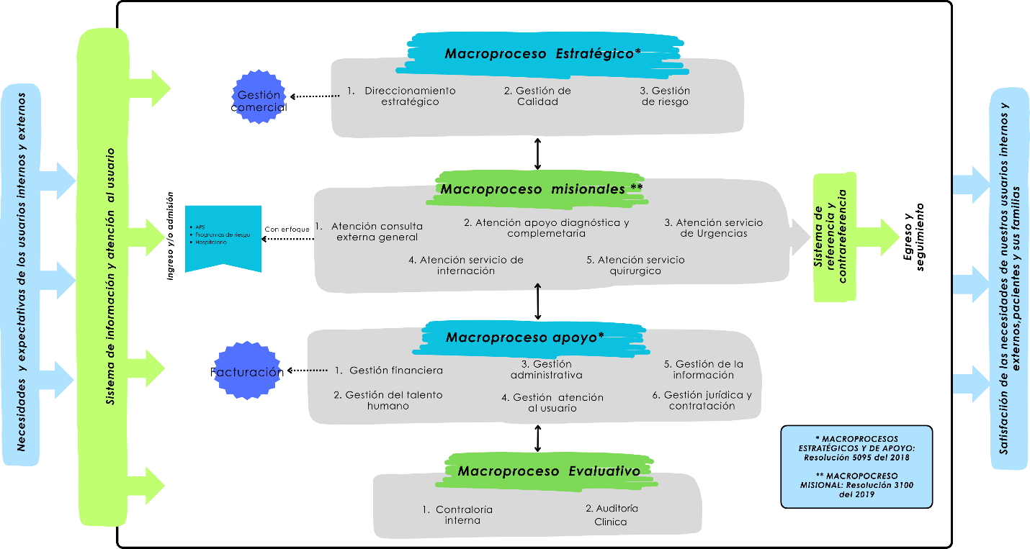

***Fuente:*** propia

RED MEDICRON IPS, cuenta con un total de 4 macro procesos, desglosados en 16 procesos, los cuales a su vez están distribuidos de la siguiente manera: 3 estratégicos, 6 misionales,6 de apoyo y 1 proceso evaluativo

# PROGRAMA DE AUDITORÍA PARA EL MEJORAMIENTO DE LA CALIDAD EN PAMEC EN RED MEDICRON IPS

## OBJETIVO GENERAL

Contribuir al mejoramiento continuo de la calidad de la atención en salud de los procesos asistenciales mediante la autoevaluación de los procesos de atención en salud y atención al usuario de manera sistémica y continua, teniendo como referencia los estándares de acreditación, logrando satisfacción de nuestros clientes y evitando costos de no calidad y contribuyendo a mantener el sistema único de acreditación con el que cuenta el hospital.

## OBJETIVOS ESPECÍFICOS

* + 1. Priorizar procesos de obligatorio monitoreo y procesos con fallas de calidad factores críticos de éxito, teniendo en cuenta la autoevaluación de estándares de acreditación.
    2. Definir la calidad esperada de los procesos priorizados.
    3. Determinar las técnicas de auditoría que deben aplicarse para obtener la información necesaria para monitorear los resultados.
    4. Formular y monitorear los indicadores de medición.
    5. Aplicar las técnicas de auditoría y obtener la información que se requiere. ∙ Elaborar el informe de auditoría.
    6. Socializar Los resultados de la auditoria y solicitud de planes de mejoramiento a los líderes de procesos y/o servicios.
    7. Seguimiento a los planes de mejoramiento por la jefatura de calidad. ∙ Monitorear el aprendizaje organizacional y la estandarización de procesos prioritarios.

## ALCANCE

El programa de auditoría para el mejoramiento de la calidad se enfoca en los procesos de la organización que definan como prioritarios para el periodo febrero 2025 a enero 2026. Según la matriz de priorización que involucra criterios de evaluación de riesgo, costo y volumen; Basados en la autoevaluación y normatividad vigente que permitan garantizar mejoramiento continuo en el proceso de atención en salud, logrando la satisfacción de los usuarios de RED MEDICRON IPS.

## TIEMPO DE EJECUCUCIÓN DEL PAMEC

La duración y ejecución del Programa para el Mejoramiento de la Calidad se ha establecido entre febrero de 2025 y enero del 2026. El PAMEC inicia en la vigencia 2025 donde se plantea en la Institución el desarrollo de una verificación integral, que parte del autocontrol y la creación de una cultura del mejoramiento continuo de los procesos con la aplicación del ciclo PHVA (Planear, Hacer, Verificar, Actuar).

El Programa de Auditoria para el Mejoramiento de la Calidad PAMEC se realiza con base a los lineamientos establecidos por el Ministerio de Salud y Protección Social, así como la metodología base establecida por ICONTEC en su curso de acreditación de IPS. La metodología a emplear es la estructura de la Ruta Crítica, en donde con base en la autoevaluación institucional, se define los procesos prioritarios a mejorar, determinando acciones planificadas y sistemáticas en las cuales la participación de la dirección asegura la viabilidad de las acciones de mejoramiento y a su vez guía el proceso institucional de desarrollo hacia un objetivo corporativo de calidad.

La Ruta Crítica es una herramienta utilizada para el desarrollo del PAMEC, donde esquemáticamente se puede evidenciar el desarrollo de cada una de las etapas del ciclo P-H-V-A (Planear – Hacer – Verificar – Actuar)

**Ilustración 5 Ciclo PHVA**

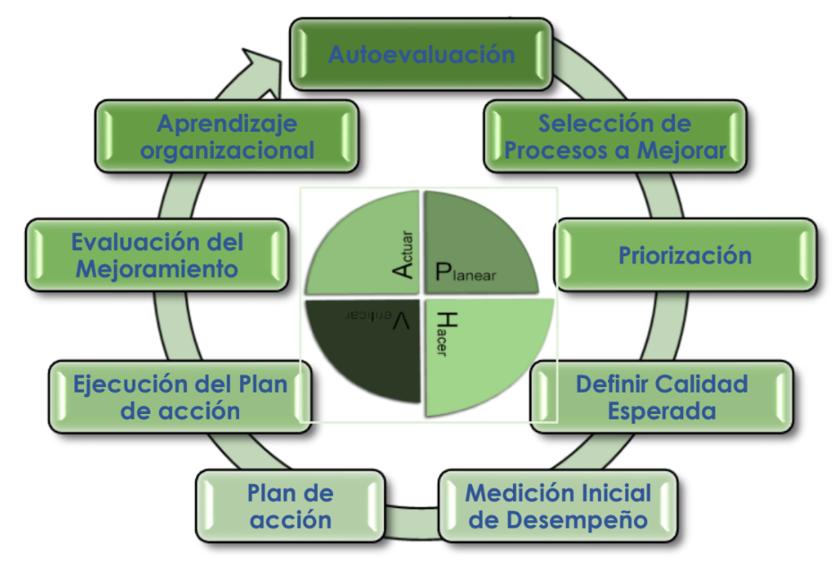

**Fuente:** https://www.google.com/search?q=ciclo+phva+AUTOEVALUACI%C3%93N+%2C+SELECCION+DE+PROCESOS+A+MEJORAR%2CPRIORIZACI%C3%93N%2C+DEFINIFR+CALIDAD+ESPERADA&sca

La implementación del Programa de Auditoria Para el Mejoramiento de la Calidad se realizará a partir de la metodología que antes se ha determinado; es decir, con la ejecución de las actividades contempladas en la Ruta Crítica.

Para la implementación, se hace necesario conformar un equipo de Liderazgo que direcciones técnicamente el desarrollo de todos los pasos y actividades que se contemplan en la Ruta Crítica. Este grupo que se denominará Equipo PAMEC. Para el caso de RED MEDICRON, se cuenta con un acto administrativo, en el cual se establecen los niveles de responsabilidad del PAMEC.

## AUTOEVALUACIÓN DE ESTÁNDARS DE ACREDITACIÓN

RED MEDICRON IPS realiza su autoevaluación de estándares de acreditación anualmente, con la resolución 5095 de 2028, lo cual involucra un análisis interno de sus fortalezas y oportunidades de mejoramiento, el compromiso con el mejoramiento continuo de la calidad de la atención en salud, el conocimiento del procedimiento de acreditación y la proyección que esta representa en el marco nacional e internacional.

La autoevaluación consiste en establecer un diagnostico situacional frente a estándares de calidad de la atención, que en el caso institucional son los estándares del Sistema Único de Acreditación. Para ello, se lidera desde la Jefatura de Calidad quien en apoyo del líder PAMEC de cada sede, organiza los distintos grupos de autoevaluación y realiza los procesos de capacitación correspondiente.

**Ilustración 6 CONFORMACIÓN DE EQUIPOS DE AUTOEVALUACIÓN RED MEDICRON IPS**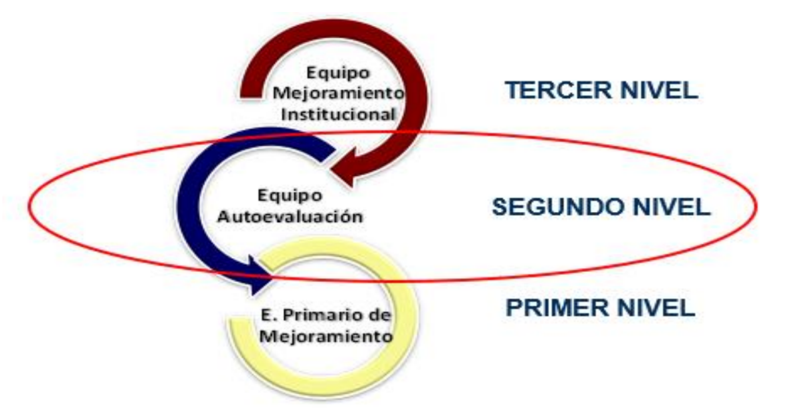

Busca promover la integración sistémica de las diferentes áreas de la organización, para que los procesos de calidad sean efectivos y eficientes, transformen la cultura de la mejora y sea sostenible en el tiempo.

Para la realización de la autoevaluación se aplica la metodología propuesta por el Ministerio de Salud y protección Social, en donde las sedes de RED MEDICRON IPS deben abordar cada uno de los estándares establecidos en la Resolución 5095 del 2018 y su anexo técnico No. 1, y por medio de los parámetros especificados en el anexo técnico No 2 de la misma Resolución.

**Gráfica 1 METODOLOGÍA AUTOEVALUACIÓN ADOPTADA EN RED MEDICRON IPS**

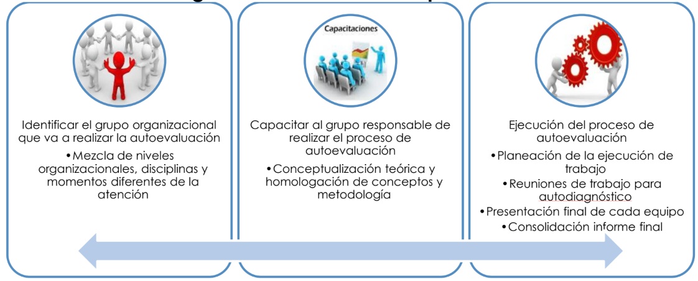

**Fuente.** propia

Los resultados de la autoevaluación principalmente son: las Fortalezas de cada sede y servicio, fallas de calidad evidenciadas, oportunidades de Mejora identificadas, problemas en la atención en salud, etc. La primera fase consiste en socializar a los grupos de la institución donde se da a conocer en qué consiste el proceso de autoevaluación y cuál es el objetivo de este. El proceso se desarrolla de la siguiente manera:

- Leer los estándares antes de iniciar la calificación

- Interpretar el estándar y aclararle de ser necesario

- Iniciar la autoevaluación en campo.

- Documentar y registrar las fortalezas relacionadas.

- Determinar las debilidades de la organización frente al estándar.

- Definir acciones de mejoramiento para las debilidades.

- Calificación de los estándares, utilizando la siguiente metodología.

### 10.6. DIMENSIONES POR EVALUAR

- **Enfoque**: Son las directrices, métodos y procesos que la institución utiliza para

ejecutar y lograr el propósito solicitado en cada tema o variable que se va a

evaluar.

- **Implementación:** Es la aplicación del enfoque, a su alcance y extensión

dentro de la institución.

**- Resultados:** Son los logros y efectos de la aplicación de los enfoques.

**Enfoque:**

Sistematicidad: Grado en que el enfoque es definido y aplicado de manera organizada La autoevaluación es un diagnóstico básico para identificar problemas o fallas en la calidad que afectan la institución y que son determinantes para la organización y susceptibles de mejoramiento.

**Implementación:**

- Despliegue en la Institución: Grado en que se ha implementado el enfoque y es consistente en las distintas áreas de la organización o los distintos puntos del capítulo.

- Despliegue hacia el usuario: Grado en que se ha implementado el enfoque y es percibido por los clientes internos y/o externos, según la naturaleza y propósito del Estándar

**Resultados:**

**-Pertinencia:** Grado en que los resultados referidos se relacionan con el área o punto del capítulo y alcanzan los objetivos y metas propuestas.

**- Consistencia:** Relación de los resultados como producto de la implementación del enfoque.

**- Avance de la Medición:** Grado en que la medición responde a una práctica sistemática de la organización en un periodo que le permita si consolidación y existen Indicadores definidos para la medición del área o punto del capítulo, calidad y pertinencia de los mismos.

**- Tendencia:** Desempeño de los indicadores en el tiempo. Puede ser positiva cuando los datos muestran una mejoría General a lo largo del tiempo.

**-Comparación:** grado en que los resultados son comparados con referentes nacionales e internacionales de la calidad de este con respecto de esas Comparaciones.

Para la autoevaluación se tiene en cuenta los datos del informe de autoevaluación, nuevo ciclo año 2025 que reposa en Jefatura de Calidad.

* 1. **CONFORMACIÓN DEL EQUIPO DE AUTOEVALUACIÓN**

Los grupos de autoevaluación se conforman de acuerdo a los perfiles y cargos de cada sede, ya sea del ámbito ambulatorio u hospitalario, con el apoyo de todos los colaboradores teniendo en cuenta las obligaciones contractuales; la conformación de los equipos de autoevaluación, para la sede Hospital San José de Tuquerres, es la siguiente**:**

**Tabla 3 Equipo de Autoevaluación**

|  |  |  |  |
| --- | --- | --- | --- |
| **Grupo** | **Subgrupo** | **Estándar** | **Responsables** |
| **Pacas** | Derechos de los pacientes | 1,15 | XIMENA TULCAN, HERNEY ESPAÑA, DIANA DAVILA, ANA MILENA BASTIDAS |
| Seguridad del Paciente | 5,6,7,8 | KAREN LASSO, DANIA GRANDA |
| Acceso | 9,10,11, 12, 13,14, 27,16 | SANDRA FIGUEROA, DARY GUERRERO, AMALIA OLIVA |
| Registro de Ingreso | 17,18 | PATRICIA LOPEZ, YENSI ARCINIEGAS, ANDREA ASCUNTAR, ALEJANDRA PEÑA |
| Registro de Ingreso | 19 | PATRICIA LOPEZ, YENSI ARCINIEGAS, ANDREA ASCUNTAR, ALEJANDRA PEÑA |
| Evaluación necesidades | 20,21,22 | SANDRA FIGUEROA, DARY GUERRERO, AMALIA OLIVA |
| Planeación de la atención | 23,24,29,30,31,32 | PATRICIA LOPEZ, YENSI ARCINIEGAS, ANDREA ASCUNTAR, ALEJANDRA PEÑA |
| Planeación de la atención | 28,35,36,37,38,39 | VICTOR CORTEZ |
| Planeación de la atención | 33 | XIMENA TULCAN, HERNEY ESPAÑA, DIANA DAVILA, ANA MILENA BASTIDAS |
| Planeación de la atención | 34 | NATALIA LEGARDA |
| Planeación de la atención | 40 | PATRICIA LOPEZ, YENSI ARCINIEGAS, ANDREA ASCUNTAR, ALEJANDRA PEÑA |
| Ejecución del Tratamiento | 41,42, 45, 47 | PATRICIA LOPEZ, YENSI ARCINIEGAS, ANDREA ASCUNTAR, ALEJANDRA PEÑA |
| Ejecución del Tratamiento | 43,49 | PATRICIA LOPEZ, YENSI ARCINIEGAS, ANDREA ASCUNTAR, ALEJANDRA PEÑA |
| Ejecución del Tratamiento | 44,3,4 | XIEMAN TULCAN, HERNEY ESPAÑA, DIANA DAVILA, ANA MILENA BASTIDAS |
| Ejecución del Tratamiento | 46,48 | XIMENA TULCAN, HERNEY ESPAÑA, DIANA DAVILA, ANA MILENA BASTIDAS |
| Salida y Seguimiento | 51, 52 | PATRICIA LOPEZ, YENSI ARCINIEGAS, ANDREA ASCUNTAR, ALEJANDRA PEÑA |
| Referencia Contrarreferencia | 53,54, 56, 57,58,59,60, 61, 62,63, 64,65,66, 67, 68,69,70,71,72,73,74,75 | XIMENA TULCAN, SANDRA FIGUEROA |
| Referencia Contrarreferencia | 55 | VICTOR CORTEZ |
| **Direccionamiento** | Direccionamiento | 76,77, 78,79 | DEYSI JOJOA, MAURICIO ENRIQUEZ |
| Direccionamiento | 80,84 | DEYSI JOJOA, MAURICIO ENRIQUEZ |
| Direccionamiento | 85,86 | DEYSI JOJOA, MAURICIO ENRIQUEZ |
| Direccionamiento | 81 | DEYSI JOJOA, MAURICIO ENRIQUEZ |
| Direccionamiento | 82 | DEYSI JOJOA, MAURICIO ENRIQUEZ |
| Direccionamiento | 83 | DEYSI JOJOA, MAURICIO ENRIQUEZ |
| Mejoramiento | 88 | DEYSI JOJOA, MAURICIO ENRIQUEZ |
| **Gerencia** | Gerencia | 89, 90 | DEYSI JOJOA, MAURICIO ENRIQUEZ |
| Gerencia | 91,92,94 | DEYSI JOJOA, MAURICIO ENRIQUEZ |
| Gerencia | 93,95,96 | DEYSI JOJOA, MAURICIO ENRIQUEZ |
| Gerencia | 97,98 | DEYSI JOJOA, MAURICIO ENRIQUEZ |
| Gerencia | 99, 100, 101 | DEYSI JOJOA, MAURICIO ENRIQUEZ |
| Mejoramiento | 103 | DEYSI JOJOA, MAURICIO ENRIQUEZ |
| **Talento Humano** | G talento Humano | 104, 106, 110 | MARY ORDOÑEZ, DIANA HEJEILE, KAREN ARAUJO |
| G talento Humano | 105 | MARY ORDOÑEZ, DIANA HEJEILE, KAREN ARAUJO |
| G talento Humano | 107, 108, 109, 111 | MARY ORDOÑEZ, DIANA HEJEILE, KAREN ARAUJO |
| G talento Humano | 112,113 ,114, 117 | MARY ORDOÑEZ, DIANA HEJEILE, KAREN ARAUJO |
| G talento Humano | 115 | MARY ORDOÑEZ, DIANA HEJEILE, KAREN ARAUJO |
| G talento Humano | 116 | MARY ORDOÑEZ, DIANA HEJEILE, KAREN ARAUJO |
| Mejoramiento | 120 | MARY ORDOÑEZ, DIANA HEJEILE, KAREN ARAUJO |
| **Ambiente Físico** | G ambiente Físico | 121.126 | NORA CORDOBA, CAROLINA CABRERA |
| G ambiente Físico | 122, 123, 124, 127, 130 | NORA CORDOBA, CAROLINA CABRERA |
| G ambiente Físico | 125 | NORA CORDOBA, CAROLINA CABRERA |
| G ambiente Físico | 128, 129 | NORA CORDOBA, CAROLINA CABRERA |
| Mejoramiento | 131 | NORA CORDOBA, CAROLINA CABRERA |
| **Gestión de Tecnología** | Gestión Tecnología | 132, 136, 137, 140 | KAREN RAMOS (BIOMETRICAL) |
| Gestión Tecnología | 133 | KAREN RAMOS (BIOMETRICAL) |
| Gestión Tecnología | 134 | KAREN RAMOS (BIOMETRICAL) |
| Gestión Tecnología | 135 | KAREN RAMOS (BIOMETRICAL) |
| Gestión Tecnología | 138 | KAREN RAMOS (BIOMETRICAL) |
| Gestión Tecnología | 139 | KAREN RAMOS (BIOMETRICAL) |
| Mejoramiento | 141 | KAREN RAMOS (BIOMETRICAL) |
| **Gerencia de la información** | Gerencia de la Información | 142.144 | ORLANDO GARCIA + EQUIPO TIC |
| Gerencia de la Información | 143, 145, 146, 147, 148, 149, 151, 153, 154 | ORLANDO GARCIA + EQUIPO TIC |
| Gerencia de la Información | 145 | ORLANDO GARCIA + EQUIPO TIC |
| Gerencia de la Información | 150 | ORLANDO GARCIA + EQUIPO TIC |
| Gerencia de la Información | 152 | ORLANDO GARCIA + EQUIPO TIC |
| Mejoramiento | 155 | ORLANDO GARCIA + EQUIPO TIC |
| **Mejoramiento de la calidad** | Mejoramiento de la calidad | 156,157, 158, 159, 160 | SANDRA FIGUEROA |
|
| **ESTANDARES DE RESOLUCIÓN 1328 DE 2025 BAJA COMPLEJIDAD** | | **TODOS LOS ESTÁNDARES** | **MARIA ISABEL MATTA Y EQUIPO DE TRABAJO BAJA COMPLEJIDAD** |
|
|
|

**Fuente:** Propia

# SELECCIÓN DE PROCESOS A MEJORAR

¿Qué es un proceso?: Es un conjunto de actividades definidas, ordenadas y sujetas a control, que se encargan de transformar y agregar valor a las entradas o insumos, para convertirlos en salidas, ya sean productos o servicios que cumplan con los requisitos de un usuario.

En esta etapa de la Ruta Crítica, inicialmente se procederá a generar un listado de procesos candidatos a mejorar como resultado del proceso de autoevaluación (cuantitativa y cualitativa) y que sean factibles de intervenir de acuerdo a lo requerido por la institución.

Teniendo en cuenta que la Acreditación se otorga para toda la institución y no para procesos individuales y que la preparación con estándares del Sistema Único de Acreditación supone el mejoramiento integral y armónico tanto de los procesos misionales como los de direccionamiento, apoyo y evaluación, dentro de la selección de procesos y priorización de los mismos se deberá enfatizar en los misionales, sin dejar de lado los otros antes mencionados.

Para la identificación de las oportunidades de mejora y determinar con que procesos institucionales se relacionan se utiliza el siguiente formato:

**Tabla 4 Oportunidad de mejora para procesos institucionales**



**Fuente:** Propia

Se tiene en cuenta los procesos con mayor interrelación con las oportunidades de mejora

## Priorización de procesos

En el Sistema Único de Acreditación, los estándares de mejoramiento de la calidad establecen que la determinación de las prioridades se asigna sobre las oportunidades de mejora identificadas en la autoevaluación (cuantitativa) de acuerdo a los criterios de alto riesgo, alto costo y alto volumen.

Dentro de la etapa de priorización de procesos se debe seguir los siguientes pasos:

Establecer los procesos sobre los cuales se focalizarán los esfuerzos (recursos) para el logro de resultados institucionales, con responsabilidad del más alto nivel Gerencial, Generando espacios de conocimiento y participación.

Priorizar los procesos que impactan directamente la calidad del servicio al usuario, su familia y partes interesadas.

La priorización deberá realizarse con base en aquellos problemas que mayor impacto tienen sobre el servicio y sobre el accionar de la institución en todos sus procesos, en este caso se prioriza las oportunidades de mejoramiento, el estándar completo.

Para realizar la priorización se utilizará la metodología de la matriz de priorización.

### Matriz de priorización

La matriz de priorización, es una herramienta para evaluar opciones basándose en una determinada serie de criterios explícitos los cuales son determinados por cada institución; en este caso los que se utilizaran son los de riesgo, costo y volumen, que se calificarán de 1 – 3 – 5, especificados de la siguiente manera:

**Tabla 5 Matriz de priorización**

|  |  |  |  |
| --- | --- | --- | --- |
| CALIF | RIESGO | COSTO | VOLUMEN |
| 1 | Cuando a la institución, el usuario y/o los clientes internos no corren ningún riesgo o existe un riesgo leve si no se efectúa la acción de mejoramiento. | Si al no realizarse el mejoramiento, no se afectan o se afectan levemente las finanzas y la imagen de la institución. | Si la ejecución del mejoramiento no tendría una cobertura o alcance amplio en la institución o en los usuarios internos o externos o el impacto es leve. |
| 3 | Cuando la Institución, el usuario y/o los clientes internos corren un riesgo medio si no se efectuara la acción de mejoramiento. | Si al no realizarse el mejoramiento se afecta moderadamente las finanzas y la imagen de la Institución. | Si la ejecución de la acción de mejoramiento tendría una cobertura y alcance medio en la institución o en los usuarios internos o externos |
| 5 | Cuando la institución, el usuario y/o los clientes internos corren un riesgo alto o se puede presentar un evento adverso o incidente si no se efectúa la acción de mejoramiento. | Si al no realizarse el mejoramiento se afecta notablemente las finanzas y la imagen de la institución. | Si la ejecución de la acción de mejoramiento tendría una cobertura o alcance amplio en la Institución o en los usuarios internos o externos |

**Fuente:** Propia

* + - 1. **Riesgo:** Peligro al que se expone la institución, el usuario y/o los clientes internos, si no se lleva a cabo la acción de mejora.
      2. **Costo:** Se refiere a si se falla en la ejecución del proceso que tan costoso es para la Institución. Posible impacto económico.
      3. **Volumen:** Se refiere a si se falla en la ejecución del proceso que tan costoso es para la Institución. Posible impacto económico.

La autoevaluación permitirá disponer de un diagnostico básico de los estándares de calidad que impactan en la prestación de servicios hacia el usuario, su familia y grupos interesados, por ende, los estándares con mayor riesgo, costo y volumen serán los priorizados en los procesos en los cuales aplique.

Con base en los estándares de acreditación, la priorización se realiza teniendo en cuenta las oportunidades de mejora y de esta manera se implican todos los procesos; como es lógico, producto de la autoevaluación, se pueden originar múltiples oportunidades de mejora y muchos estándares a mejorar, por lo cual sería imposible trabajar en todas ellas, razón por la cual, se realiza la priorización de la siguiente manera:

**Tabla 6 Priorización oportunidades de mejora**

|  |  |  |  |
| --- | --- | --- | --- |
| OPORTUNIDADES DE MEJORA | CRITERIOS | | |
| VOLUMEN | RIESGO | COSTO |
| OM 1 |  |  |  |
| OM 2 |  |  |  |
| OM 3 |  |  |  |
| **TOTAL** |  |  |  |

**Fuente:** Propia

La máxima calificación que se puede obtener de la matriz de priorización es de 125; aquellos estándares que obtengan esta calificación se consideran como críticos para el mejoramiento. Así, se debe considerar que los estándares que obtengan una calificación igual o mayor de 75 son los que pueden intervenirse, sin embargo, este número no debe considerarse como un número mágico.



# DEFINICIÓN DE LA CALIDAD ESPERADA

Definir el nivel de calidad esperada significa aplicar el “deber ser” de la Institución; es la forma como deben conducirse y hacerse las actividades rompiendo el hábito; los instrumentos a utilizar para monitorear y hacer seguimiento a los resultados de cada actividad, son parte del soporte que permitirá evidenciar el mejoramiento, a través de instrumento de control.

En la definición de la Calidad esperada es importante lo siguiente:

- Identificar los clientes: Quienes son importantes

- Identificar las expectativas de los clientes: Que es lo que quieren

- Convertir la información obtenida en procesos requisitos operacionales.

- Caracterizar procesos: Definir indicadores y meta de cada uno de ellos.

El Hospital San José de Túquerres definirá la calidad esperada como el aumento en la calificación de cada una de las variables propuestas en el enfoque, Implementación y Resultado (hoja radar) con base en la autoevaluación realizada, todo ello, en cumplimiento de los estándares de acreditación en los procesos priorizados. En nuestro caso se proyecta aumentar en 2 décimas con respecto a la calificación Inicial.

Con la calidad esperada se propenderá para que toda su mejora se oriente al logro de los estándares de acreditación. Esto implica definir criterios a través de los cuales se medirá el desempeño de los procesos priorizados (Planes de Mejoramiento); significa entonces, definir la forma como se espera que se desarrollen los procesos (estándares, documentos de apoyo, procedimientos operacionales, guías, protocolos)

En este caso, los indicadores ayudarán a medir como la Institución avanza hacia el logro del objetivo del estándar, dentro de esos indicadores se establecen las metas que se convierten en referente a alcanzar (calidad esperada)

Definir los indicadores significa planear la calidad en forma cuantitativa. Los indicadores son una herramienta esencial para la ejecución de la Auditoria para el Mejoramiento de la Calidad, para poder monitorear y hacer seguimiento a los resultados en la ejecución y mejora.

El nivel de calidad esperada debe definirse en la ficha técnica de cada uno de los indicadores que se aplicarán para la evaluación y seguimiento a los procesos priorizados.

## MEDICIÓN INICIAL DEL DESEMPEÑO

Para definir la calidad observada, se considera a partir de la medición inicial del desempeño, el cual abarca los siguientes pasos:

- Medir el desempeño - Como le va.

- Informar sobre los resultados - Compartir los resultados.

- Definir Conclusiones, Identificar oportunidades de mejora - Entonces qué. ∙ Buscar mejoramiento, Planifique, haga, revise, actué - Y ahora qué.

- La medición inicial de los estándares priorizados, permite obtener la calidad observada, la cual muestra la práctica actual en los procesos de la organización y así poder identificar la brecha existente entre lo esperado y lo observado.

En la calidad observada también se incluyen los resultados de la medición de los indicadores definidos en la calidad esperada, estableciendo también la brecha con los resultados. De acuerdo a las actividades y los tiempos definidos en el plan de acción, se evalúa la calidad observada, registro que se realizará en las hojas de vida de indicadores y en la casilla de seguimiento del PAMEC 2025.

Para verificar la implementación eficaz del Programa de Auditoria para el Mejoramiento de la Calidad, se programan las siguientes auditorías internas al PAMEC.

**Tabla 7 Programación Auditorías**

|  |  |  |
| --- | --- | --- |
| AUDITORÍA | PERIODO EVALUADO | FECHA |
| Auditoría N° 1 | Enero a Julio 2025 | Tercer Trimestre 2025 |
| Auditoría N° 2 | Agosto a Diciembre 2025 | Cuarto Trimestre 2025 |

**Fuente:** Propia

Las fechas de auditoria serán determinadas en el programa de Auditoria del área de contraloría interna de RED MEDICRON IPS. Se deberá contar con los soportes de auditoría de acuerdo a lo definido en el procedimiento de auditorías. El informe de auditoría se entrega a la oficina de Dirección para realizar los planes de mejoramiento que se requieran.

## PLAN DE MEJORA PARA PROCESOS SELECCIONADOS

Con los insumos generados en las etapas anteriores, los responsables de los procesos contarán con información valiosa para establecer los planes de acción (mejora) que permitan disminuir las brechas detectadas.

La formulación del plan de mejoramiento deberá responder a la detección de las causas fundamentales que afectan el logro del resultado esperado, para lo cual se deberán aplicar herramientas que permitan neutralizar y bloquear aquellas causas que impiden conseguir los resultados deseados. Entre la herramienta utilizada para el levantamiento de plan de mejora se utiliza la herramienta 5w-1H

Los aspectos que se deberán tener en cuenta para la formulación del plan de mejora son:

1. Identificar el problema y definirlo concretamente, teniendo muy claro el grado de importancia de este.
2. Observar en detalle las características del problema, tomando en cuenta los puntos de vista de diferentes personas involucradas en el proceso.
3. Analizar el problema para descubrir sus causas fundamentales, en este punto es importante la utilización de herramientas estadísticas básicas.
4. Elaborar un plan de acción muy detallado, capaz de bloquear las causas y solucionar el efecto no deseado o el problema, levantando indicadores para evaluar posteriormente los resultados.

Se deberá incluir un análisis de la causa raíz de los hallazgos, fallas, problemas o no conformidades evidenciadas, así como el responsable de esta actividad.

De acuerdo con cada Plan de mejoramiento definido, se establecerá los planes de acción usando el formato de la Matriz utilizado para la formulación del PAMEC. En este se establece el ciclo P-H-V-A.

## EVALUACIÓN DEL MEJORAMIENTO

Cada uno de los procesos posee diferentes mecanismos para la evaluación y mejoramiento. Para el seguimiento a oportunidades de mejora identificadas como producto de auditorías internas, rondas de calidad, identificadas en la ejecución de los procesos, y que son reportadas a través de los mecanismos definidos por la Institución, o que se registren como plan de mejoramiento por procesos, el Comité PAMEC de manera periódica y de acuerdo a las fechas definidas en los planes realizará seguimiento y cierre de ciclos de cada uno de los planes de mejora.

Las actividades para desarrollar, una vez identificada una oportunidad de mejora son:

**Seguimiento de Oportunidades de Mejora:** Trimestralmente se realizará seguimiento a los planes de mejoramiento por proceso y las oportunidades de mejora registradas en el plan.

**Cerrar ciclos de Mejoramiento:** Luego del seguimiento a las acciones implementadas y según las evidencias encontradas en las revisiones, se deberá hacer cierre de dichas oportunidades de mejora; si se da el caso que aún no se observa mejoría en dicha debilidad, se puede hacer reporte de la misma nuevamente con el fin de iniciar un nuevo ciclo.

**Herramientas de trabajo**

Entre las herramientas de trabajo para este proceso existen las siguientes:

* Tormenta o lluvia de ideas.
* Estratificación.
* Diagrama de árbol.
* Gráfico de Pareto.
* Diagrama de Ishikawa.
* Causa y efecto.

Esta evaluación se realizará para PAMEC 2025 de manera Semestral

## APRENDIZAJE ORGANIZACIONAL

La realización de la autoevaluación, priorización, establecimiento de un plan de mejoramiento inicial, definición de indicadores y seguimiento a estos indicadores, la auditoria a los procesos, el seguimiento a los eventos adversos entre otras acciones de seguimiento y coyunturales, hace que la organización identifique nuevas oportunidades de mejora y por lo tanto es necesario la aplicación de metodologías que le permita desarrollar mejoramientos continuos y sistemáticos frente a los hallazgos encontrados.

El objetivo de esta etapa es el cierre de ciclos, una vez se hayan logrado los resultados esperados, siendo un buen mecanismo de estandarización y entrenamiento al personal de las acciones de mejora implementadas y aprobadas como efectivas.

El aprendizaje organizacional comprende:

* La retroalimentación al interior de la organización de la experiencia. La socialización de los avances.
* La capacitación orientada a contribuir en la cimentación e interiorización de los logros obtenidos.
* La estandarización de los procesos.

De igual manera el aprendizaje organizacional pretende Garantizar la atención en Salud con calidad, Satisfacción de los usuarios con los servicios recibidos a través del mejoramiento continuo y fortalecimiento institucional.

La estandarización es una forma de masificar o nivelar a todas las personas que ejecutan la tarea, sin embargo, el fin último es mantener la previsibilidad sobre los resultados, no con el ánimo de que la variabilidad sea cero, pero si con el propósito de mantener el rango deseado.

El aprendizaje organizacional hace relación a la toma de decisiones definitivas, elaborar estándares con los cuales se pueda hacer un control periódico y un seguimiento permanente, para prevenir que se produzca nuevamente una brecha entre la calidad esperada y la observada.

# PLAN DE ACCIÓN INICIAL

**Tabla 8 Plan de Acción PAMEC**

|  |  |  |  |  |  |
| --- | --- | --- | --- | --- | --- |
| **¿QUÉ?** | **¿QUIÉN?** | **¿CUÁNDO?** | **¿DÓNDE?** | **¿PARA QUÉ?** | **¿CÓMO?** |
| Aprendizaje Organizacional PAMEC 2024. Cierre de PAMEC 2024 | Referente PAMEC HSJT | Enero 2025 | HSJT JGC | Cierre de Ciclo y  aprendizaje Organizacional | Elaboración  informe y acta de  cierre 2025 |
| Formulación de PAMEC 2025 | Líder Nacional  PAMEC | Febrero y  marzo 2025 | HSJT JGC | Definir instrumento para el desarrollo del Programa | Elaboración del documento y  levantamiento de  información  soporte |
| Socialización del  PAMEC | Líder Nacional  PAMEC | Febrero y  marzo 2025 | HSJT JGC | Conocimiento ante el  Comité de Calidad  Institucional y Comité  Técnico Gerencial | Exposición del  documento/Programa |
| Acto administrativo del PAMEC | Dirección  Ejecutiva | Abril 2025 | HSJT JGC | Reconocimiento del PAMEC y niveles de responsabilidad mediante acto  administrativo | Emisión de Acto  Administrativo |
| Cronograma de Ejecución RUTA CRITICA del PAMEC | Líder Nacional  PAMEC | Abril 2025  a febrero  2025 | HSJT | Desarrollo del PAMEC | Aplicación de  instrumentos para  seguimiento y  evaluación del  PAMEC |

**Fuente:**  Propia

# CRONOGRAMA GENERAL RUTA CRÍTICA DEL PAMEC 2025-2026

**Ilustración 7 Cronograma general Ruta crítica de PAMEC**

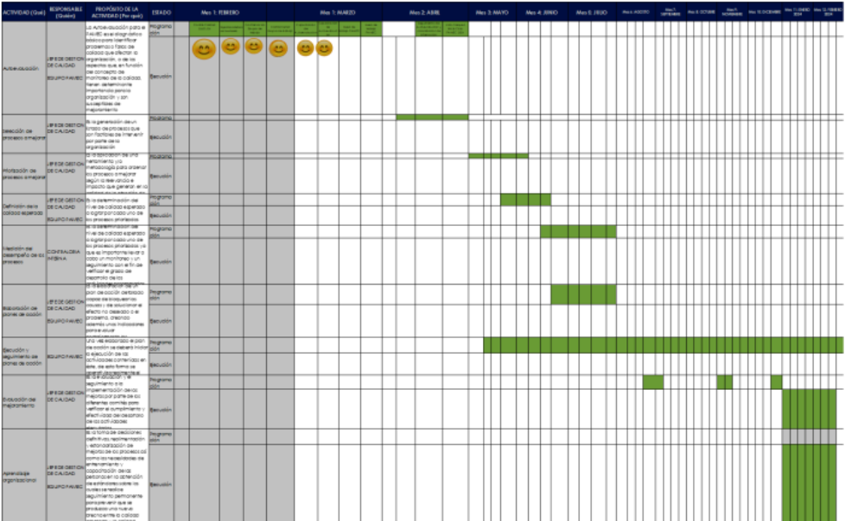

**Fuente:** Propia